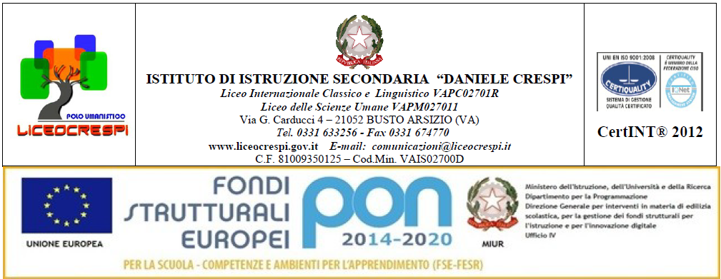

DISCIPLINA: Storia dell’arte (biennio)
PROGRAMMA SVOLTO
CLASSE II AL

L’ARTE ETRUSCA
Testimonianze sulle origini degli Etruschi
La planimetria della città etrusca: l’esempio di Marzabotto
La struttura dell’arco: la porta ad arco di Volterra
Il tempio etrusco e le sue decorazioni
L’Apollo e l’Eracle di Veio
La figura dello scultore Vulca
Il Sarcofago degli sposi
La Chimera di Arezzo
L’ARTE ROMANA
La planimetria della città romana
I Romani, grandi costruttori: le strade, i ponti, gli acquedotti, la cloaca, l’introduzione dell’opus caementicium e le diverse tecniche costruttive.
Il foro e i suoi edifici: il Tempio, la Regia, il Tabularium, la Curia, la Basilica
L’architettura romana:
La domus, l’insula, la villa
Dal teatro greco a quello romano
L’Anfiteatro Flavio
Il Pantheon
La scultura romana
Il ritratto romano e la tradizione dello ius imaginum
Il ritratto dell’imperatore: l’Augusto di Prima Porta, la statua equestre di Marco Aurelio
Il rilievo storico: l’Ara Pacis Augustae, la Colonna Traiana e confronto con la Colonna aureliana

L’ARTE PALEOCRISTIANA/BIZANTINA
Dalle catacombe alla domus ecclesiae
La basilica paleocristiana: planimetria ed alzato
Le basiliche a pianta centrale: vari esempi, in modo particolare San Lorenzo Maggiore a Milano
Il Battistero: planimetria e significato simbolico
La tecnica del mosaico
Ravenna: i tre periodi storico-artistici e relative opere: Mausoleo di Galla Placidia e la lunetta del Buon Pastore, i mosaici in Sant’Apollinare Nuovo, Il Mausoleo di Teodorico, San Vitale e i pannelli a mosaico del presbiterio.

L’ARTE ROMANICA
Introduzione storico/artistica all’età romanica, significato del termine.
La basilica romanica: struttura e differenze regionali partendo dalla Basilica di Sant’Ambrogio a Milano e dalla Cattedrale di Modena.
La scultura romanica: le lastre di Wiligelmo sulla facciata del duomo di Modena (La Bibbia di pietra).

Busto Arsizio, giugno 2018

I rappresentanti di classe
___________________________
___________________________
Isabella Cuccovillo
_____________________________

